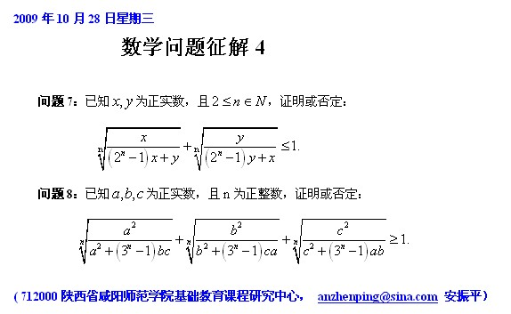

问题7的解：
由幂平均值不等式，易知
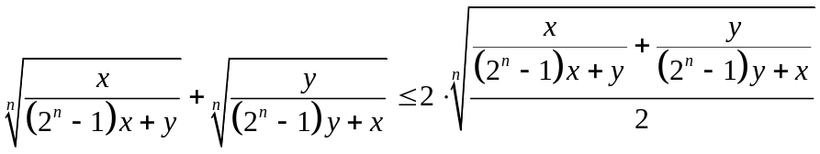，
于是只需证
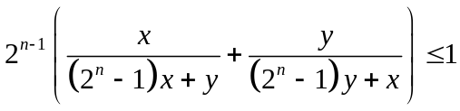，
对上式进行去分母移项化简整理，过程如下
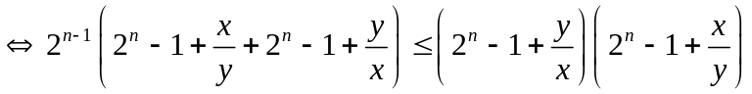
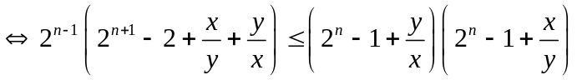
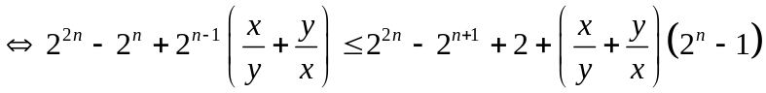
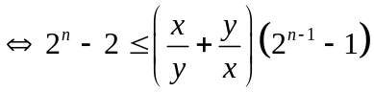
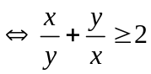，
由均值不等式，显然成立，故原不等式得证．

问题8的解：
原不等式等价于
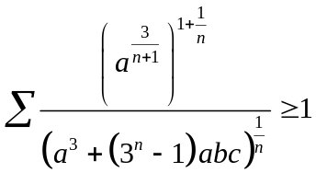，
由权方和不等式，易知
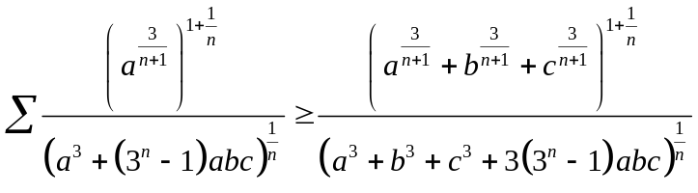，
故要证原不等式，只需证
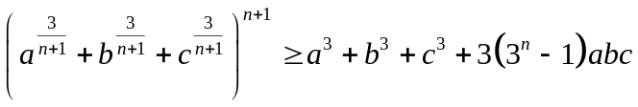，
而对上式直接展开后用均值不等式，这是显然成立的．

kuing 2009-10-28.

